В стране правильной и красивой речи

В соответствии с годовым планом работы ГКОУ «Специальная (коррекционная) общеобразовательная школа-интернат № 1» и планом работы школьного методического объединения учителей-логопедов, с 22 по 25 апреля 2019 года в организации была проведена логопедическая неделя.
Цель: создание условий для проявления и развития языковых способностей, коммуникативного и познавательного потенциала у детей с ограниченными возможностями здоровья, имеющих речевые нарушения.
Участники: обучающиеся 1 - 8 классов, учителя-логопеды (Мотина Е.Н., Гузий М.А., Писарева А.Б.), классные руководители (Кучеренко О.Г., Цындрина С.И., Федотова М.В., Зинченко Н.М., Позднякова Т.П., воспитатели (Губенко И.В., Павленко Е.В., Козадерова С.А.), учитель музыки Фоменко О.В., родители.
В рамках Недели каждое мероприятие было нацелено на реализацию поставленных задач.

День 1. Открытие Логопедической Недели
Были объявлены все намеченные конкурсы для подготовки и активного участия ребят.
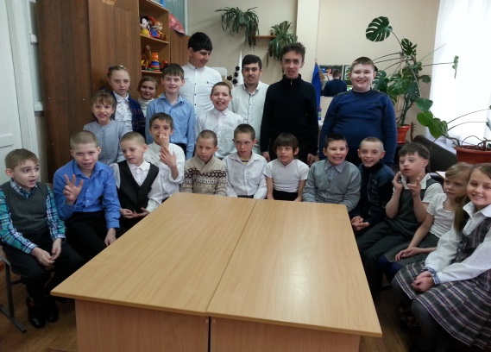

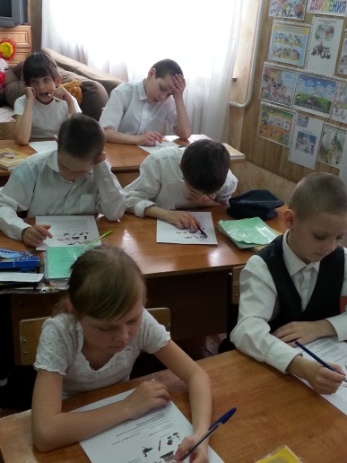
В этот же день учителями - логопедами была проведена Олимпиада «Грамотей» с учащимися 2 и 4 а классов.
День 2 - Для учащихся 3 а и 5 классов была проведена логопедическая викторина «А, ну-ка, угадай-ка!»
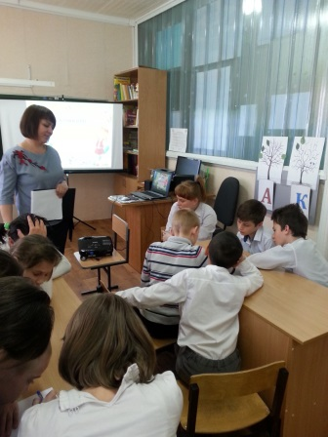
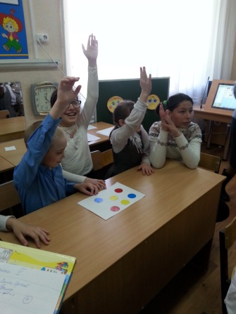
День 3 - Итоговое логопедическое мероприятие
«Путешествие по стране правильной и красивой речи»

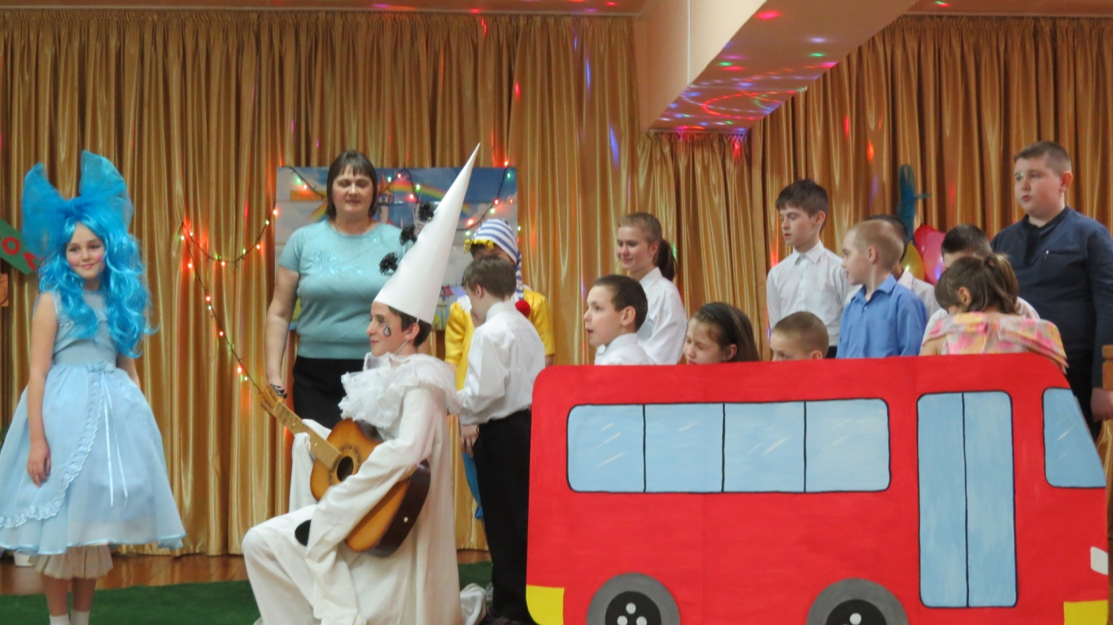

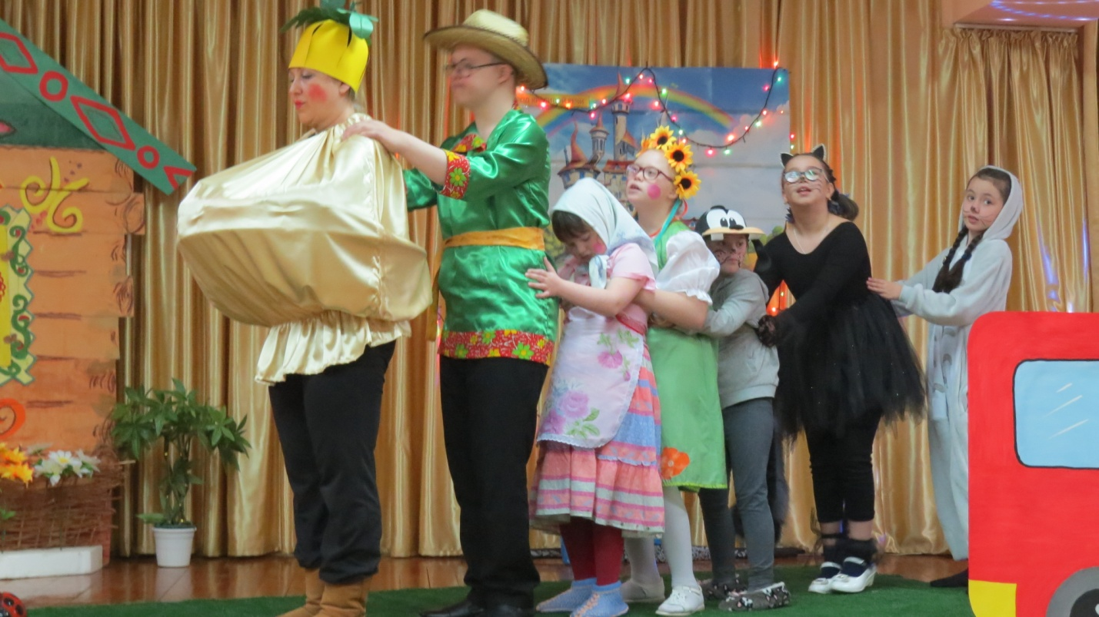
Инсценирование русской народной сказки «Репка» с детьми 1б, 3 б, 4 б, 8 б классов (с тяжелыми множественными нарушениями речи)

День 4 - Выставка рисунков и поделок на конкурс « Я и Логопед».
- Закрытие логопедической недели.
- Подведение итогов всех викторин и конкурсов.

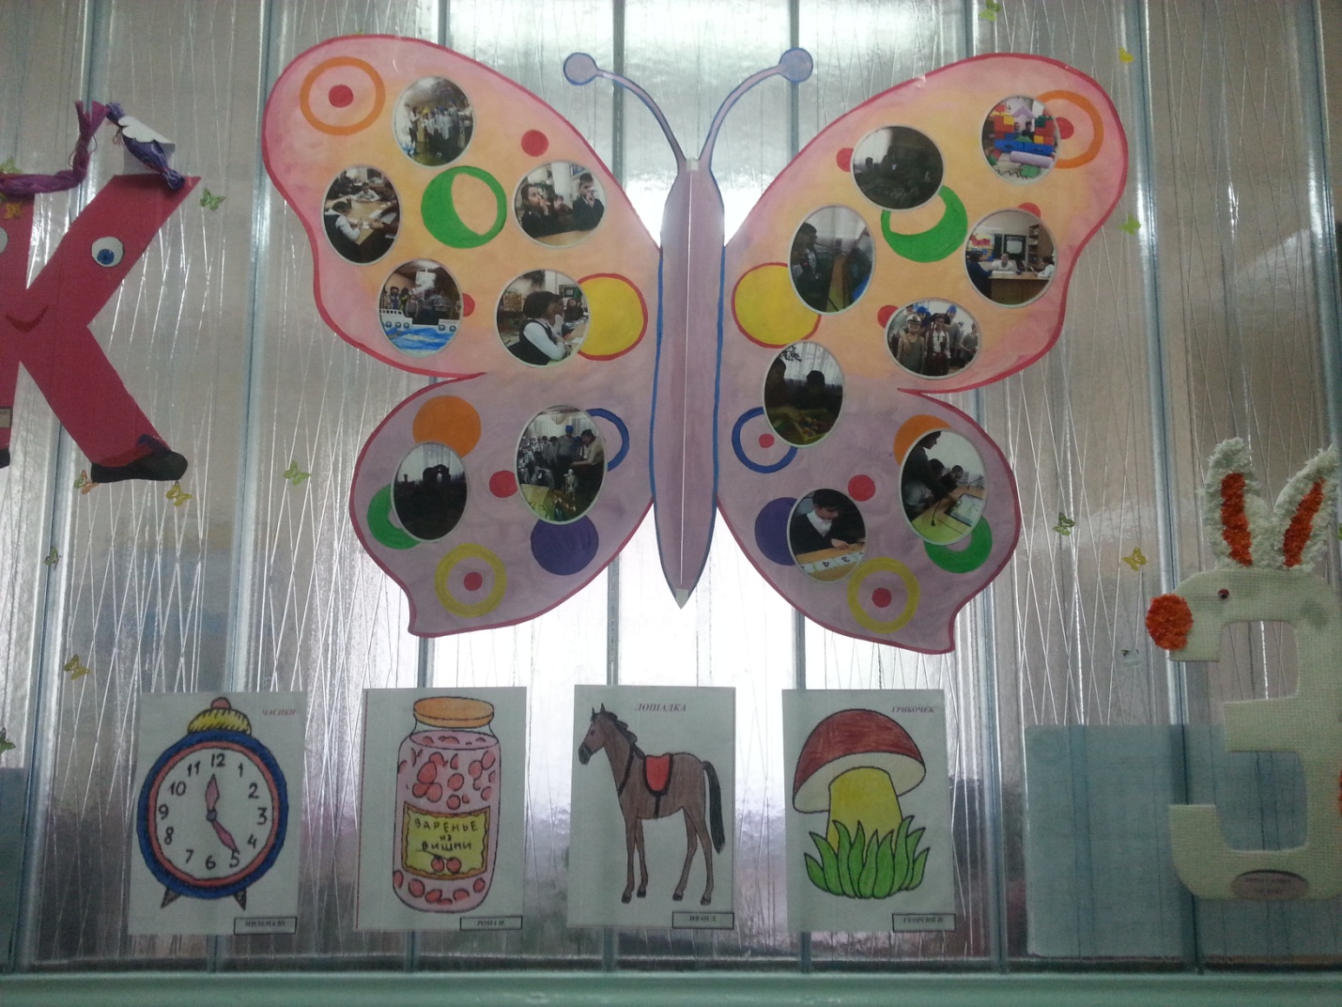

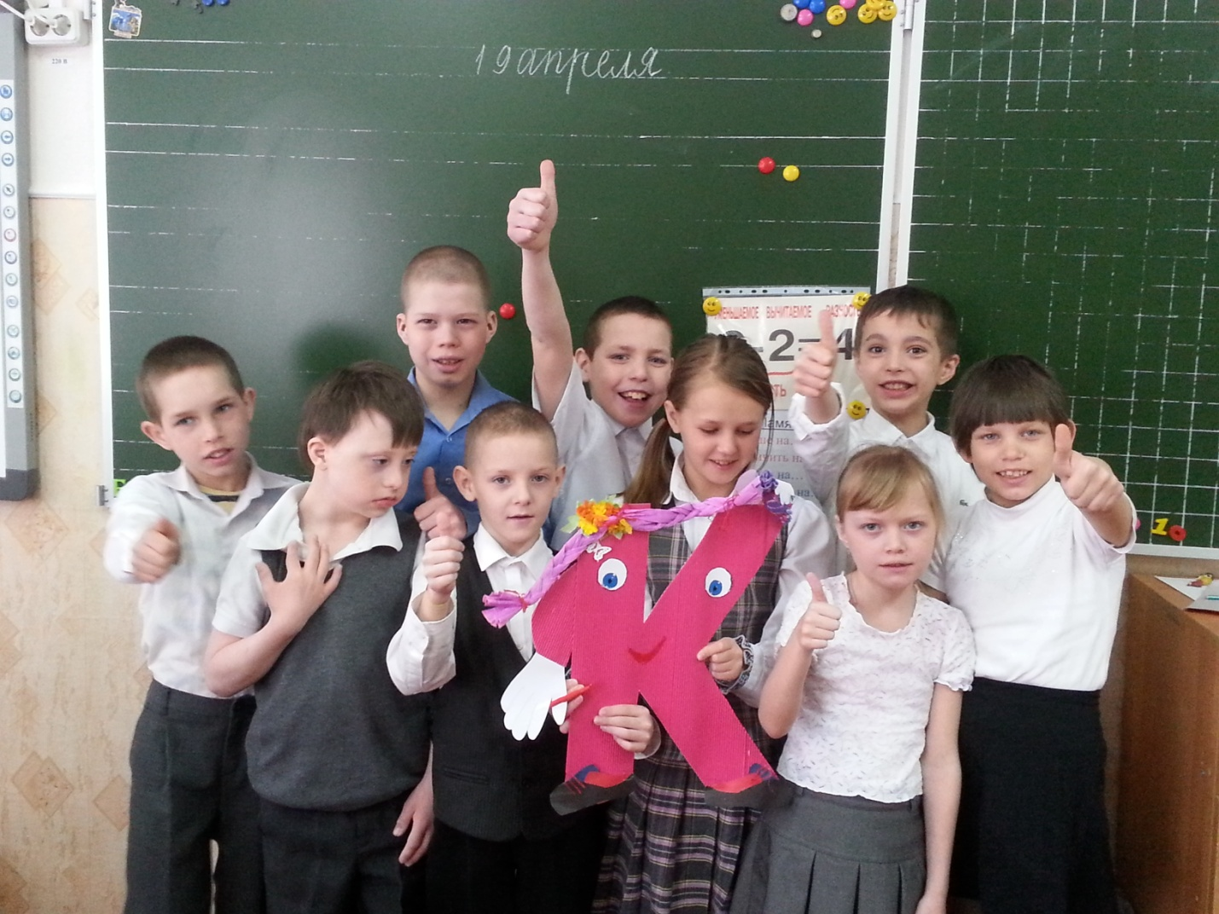

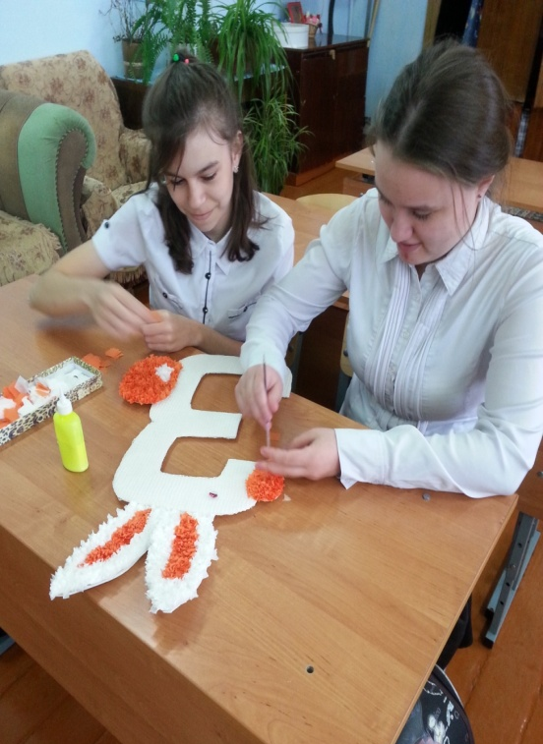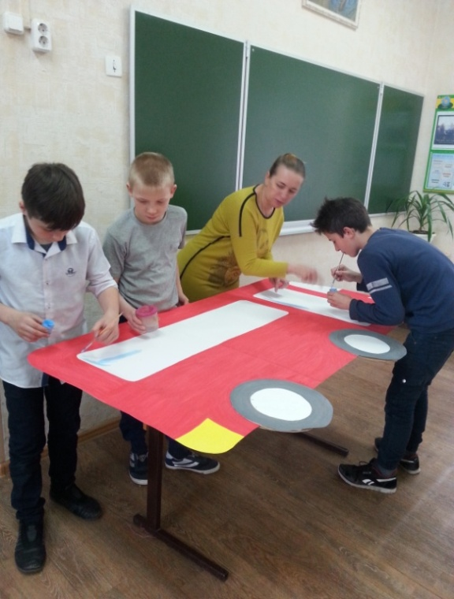

Все дети, задействованные в логопедических мероприятиях, были награждены сертификатами и призами.
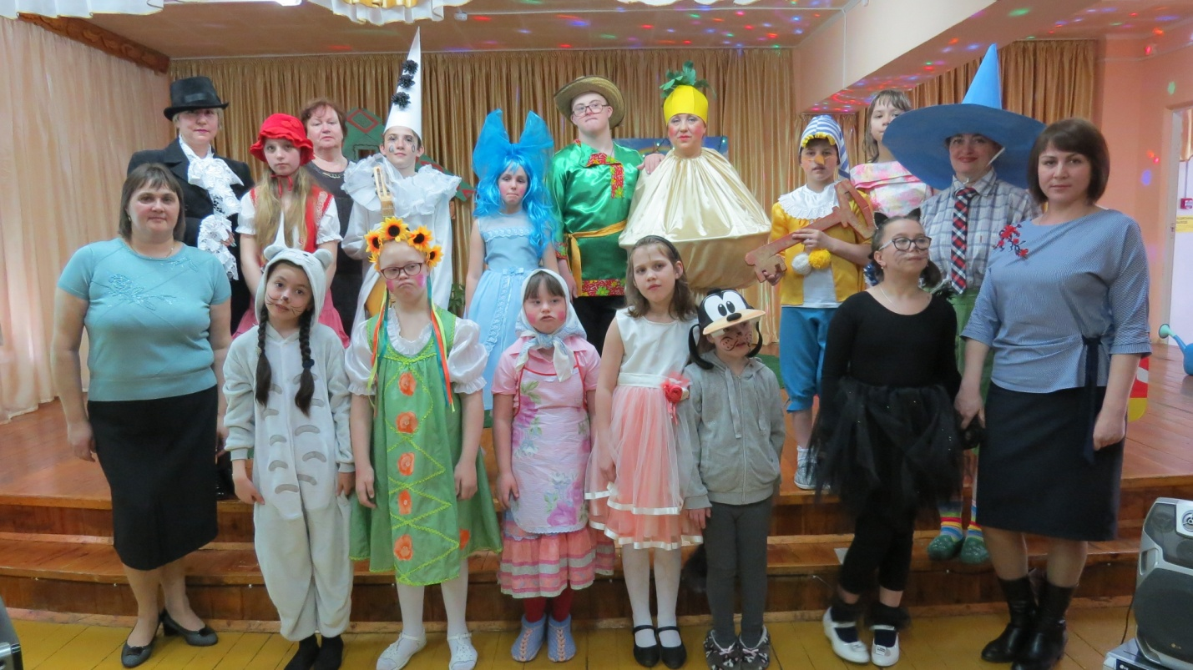
Проведение Логопедической Недели активизирует и сближает всех ребят, придает эмоциональный настрой для обучения.
Данная форма работы важна для детей с ограниченными возможностями здоровья: она формирует коммуникативные способности, познавательные и психические процессы, вызывает интерес к обучению и способствует социализации учащихся в общество.

